
UNIVERSIDAD PRIVADA DE TACNA
FACULTAD DE INGENIERIA
Escuela Profesional de Ingeniería de Sistemas
Proyecto VacunApp Tacna: Base de Datos para el Registro y Control de Vacunación ante el Brote de Sarampión
Curso: Base de Datos II (SI783)
Docente: Ing. Patrick Cuadros Quiroga
Integrantes:
Cutipa Arias, Brayan (2022075752)
Miranda Platas, Raul (2022075477)
Tacna – Perú
2026

CONTROL DE VERSIONES
Versión | Hecha por | Revisada por | Aprobada por | Fecha | Motivo
1.0 | BCA | RMP | PCQ | 25/09/2026 | Versión original
1.1 | BCA | RMP | PCQ | 02/10/2026 | Despliegue de la base de datos en MonsterASP.NET e incorporación de Raul Miranda Platas
2.0 | BCA | RMP | PCQ | 03/10/2026 | Nuevo enfoque: aplicación web con roles, citas y stock, desplegada en MonsterASP.NET
2.1 | BCA | RMP | PCQ | [fecha] | Actualización con la implementación y el despliegue en MonsterASP.NET
Sistema VacunApp Tacna
Documento de Arquitectura de Software
Versión 2.1

ÍNDICE GENERAL
1. INTRODUCCIÓN 5
1.1 Propósito 5
1.2 Alcance 6
1.3 Definición, siglas y abreviaturas 6
1.4 Organización del documento 6
2. OBJETIVOS Y RESTRICCIONES ARQUITECTONICAS 6
2.1 Priorización de requerimientos 6
2.1.1 Requerimientos Funcionales 7
2.1.2 Requerimientos No Funcionales – Atributos de Calidad 7
2.2 Restricciones 8
3. REPRESENTACIÓN DE LA ARQUITECTURA DEL SISTEMA 9
3.1 Vista de Caso de uso 9
3.1.1 Diagramas de Casos de uso 9
3.2 Vista Lógica 10
3.2.1 Diagrama de Subsistemas 10
3.2.2 Diagrama de Secuencia 11
3.2.3 Diagrama de Colaboración 12
3.2.4 Diagrama de Objetos 13
3.2.5 Diagrama de Clases 13
3.2.6 Diagrama de Base de datos 13
3.3 Vista de Implementación 15
3.3.1 Diagrama de arquitectura software 15
3.3.2 Diagrama de arquitectura del sistema 15
3.4 Vista de procesos 16
3.4.1 Diagrama de Procesos del sistema 16
3.5 Vista de Despliegue 17
3.5.1 Diagrama de despliegue 17
4. ATRIBUTOS DE CALIDAD DEL SOFTWARE 18
BIBLIOGRAFÍA 21

1. INTRODUCCIÓN

1.1 Propósito
Este documento describe la arquitectura de VacunApp Tacna, la aplicación web con base de datos SQL Server que organiza la vacunación en la región Tacna. Presenta la visión global del sistema según el modelo de vistas 4+1 (Kruchten, 1995): casos de uso, lógica, implementación, procesos y despliegue. Los objetivos de diseño que orientan la arquitectura son tres: que las reglas de negocio se cumplan siempre, para lo cual viven en la base de datos; que el acceso sea por roles y seguro; y que el despliegue sea reproducible en el plan gratuito de MonsterASP.NET. Los requerimientos funcionales de mayor prioridad (registro de dosis, citas con cupos, atención de citas y dashboard de cobertura) y los atributos de concurrencia, integridad y seguridad son los que más influyen en las decisiones.
Figura 1. Modelo de vistas 4+1 de VacunApp Tacna

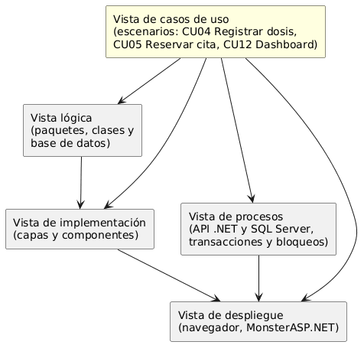

1.2 Alcance
Se desarrollan las cinco vistas del modelo 4+1. En la vista de casos de uso se detallan tres escenarios significativos: registrar una dosis, reservar una cita y consultar el dashboard de cobertura. No se documentan la vista de seguridad perimetral ni la de integración con sistemas externos (HIS, RENIEC), porque quedan fuera del alcance de la versión 2.1.

1.3 Definición, siglas y abreviaturas
Término | Definición
3FN | Tercera forma normal
ACID | Atomicidad, consistencia, aislamiento y durabilidad de las transacciones
API | Interfaz de programación de aplicaciones; aquí, los endpoints REST de la aplicación
DIRESA | Dirección Regional de Salud
JSON | Formato de intercambio de datos y de la auditoría
MonsterASP.NET | Proveedor de hosting donde se publican la aplicación y la base de datos
RF / RNF / RN | Requerimiento funcional / no funcional / regla de negocio
SPR | Vacuna contra sarampión, paperas y rubéola
HOLDLOCK | Sugerencia de bloqueo que mantiene los bloqueos de lectura hasta el fin de la transacción
sp_getapplock | Procedimiento que toma un bloqueo de aplicación con nombre
SSMS | SQL Server Management Studio
TDS | Protocolo de comunicación de SQL Server
T-SQL | Transact-SQL, lenguaje de SQL Server
UPDLOCK | Sugerencia de bloqueo que reserva una fila para actualizarla

1.4 Organización del documento
La sección 2 prioriza los requerimientos y lista las restricciones. La sección 3 representa la arquitectura en sus cinco vistas. La sección 4 define los atributos de calidad mediante escenarios medibles.

2. OBJETIVOS Y RESTRICCIONES ARQUITECTONICAS

2.1 Priorización de requerimientos
Los requerimientos se implementan en este orden: primero el acceso por roles y el registro validado, luego las citas y la cobertura, después el stock, los brotes y las alertas, y al final las campañas y la auditoría.
ID | Descripción | Prioridad y orden de implementación
Grupo 1 | RF-01, RF-03, RF-04, RF-05, RF-07, RF-13 | Alta; sprints 3 a 5
Grupo 2 | RF-02, RF-06, RF-08, RF-09, RF-10, RF-11, RF-12, RF-15 | Media; sprints 4 y 5
Grupo 3 | RF-14, RF-16 | Baja; sprint 5

2.1.1 Requerimientos Funcionales
ID | Descripción | Prioridad | Módulo o mecanismo
RF-01 | Iniciar sesión | Alta | Autenticación por cookies y roles
RF-02 | Gestionar usuarios y roles | Media | Tablas Usuario y Rol
RF-03 | Registrar paciente | Alta | Tabla Paciente con restricciones
RF-04 | Registrar dosis aplicada | Alta | Trigger de validación
RF-05 | Reservar cita | Alta | Procedimiento con bloqueo de la franja
RF-06 | Reprogramar o cancelar cita | Media | Procedimientos de cita
RF-07 | Atender cita o registrar inasistencia | Alta | Procedimiento transaccional
RF-08 | Gestionar horarios y cupos | Media | Tabla HorarioAtencion
RF-09 | Gestionar stock | Media | Tablas StockLote y MovimientoStock; trigger de descuento
RF-10 | Declarar o cerrar brote | Media | Procedimiento y trigger de alertas
RF-11 | Generar alertas automáticas | Media | Triggers y procedimientos de alerta
RF-12 | Consultar alertas y pendientes | Media | Función de pendientes
RF-13 | Consultar dashboard de cobertura | Alta | Vistas de cobertura y Chart.js
RF-14 | Gestionar campañas | Baja | Tablas Campana y CampanaDistrito
RF-15 | Consultar carné de vacunación | Media | Consulta de dosis aplicadas y pendientes
RF-16 | Consultar auditoría | Baja | Trigger de auditoría en JSON

2.1.2 Requerimientos No Funcionales – Atributos de Calidad
ID | Atributo | Descripción | Prioridad
RNF-01 | Rendimiento | Reportes en menos de 2 s con 5 000+ registros | Alta
RNF-02 | Seguridad | Acceso por rol y establecimiento; contraseñas con hash; parámetros tipados | Alta
RNF-03 | Concurrencia | Sin sobrecupo ante reservas simultáneas; 20 usuarios en la demostración | Alta
RNF-04 | Integridad | 0 dosis que incumplan el esquema | Alta
RNF-05 | Confiabilidad | Operaciones transaccionales (ACID) | Media
RNF-06 | Usabilidad | Interfaz usable en el celular, mensajes en español | Media
RNF-07 | Mantenibilidad | Scripts numerados e idempotentes; pruebas automatizadas | Media
RNF-08 | Disponibilidad | Base recreable con scripts ante fallas del hosting gratuito | Media

2.2 Restricciones
ID | Restricción | Descripción y justificación
RS-01 | Motor SQL Server | El curso Base de Datos II se basa en SQL Server; se usan sus triggers, procedimientos y vistas
RS-02 | Hosting en MonsterASP.NET (plan gratuito) | Un sitio web, una base de datos de 1 GB y 256 MB de RAM, sin dominio propio ni garantías de servicio; obliga a una aplicación liviana
RS-03 | Datos simulados | Por la Ley N.° 29733 no se usan datos reales en el entorno académico
RS-04 | Plazo y equipo | Tres meses (17/08/2026 al 23/10/2026), dos integrantes y S/ 8 100 de presupuesto
RS-05 | Tecnología .NET 10 y JavaScript sin framework pesado | Reduce el consumo de memoria y simplifica el despliegue
RS-06 | Sin integración con sistemas oficiales | HIS, CNV y RENIEC quedan fuera del alcance

3. REPRESENTACIÓN DE LA ARQUITECTURA DEL SISTEMA

3.1 Vista de Caso de uso
Tres escenarios son significativos para la arquitectura porque la condicionan. Registrar una dosis (CU04) obliga a validar el esquema, el lote y el stock dentro de una transacción. Reservar una cita (CU05) obliga a resolver la concurrencia sobre el último cupo. Consultar el dashboard (CU12) exige cálculos agregados rápidos sobre muchos registros.
Caso de uso | Actor | Clases participantes | Requisito derivado
CU01 Iniciar sesión | Todos | Usuario, Rol | RF-01
CU02 Gestionar usuarios y roles | Administrador | Usuario, Rol, Establecimiento | RF-02
CU03 Registrar paciente | Vacunador | Paciente | RF-03
CU04 Registrar dosis aplicada | Vacunador | Paciente, EsquemaDosis, LoteVacuna, StockLote, DosisAplicada | RF-04, RF-09
CU05 Reservar cita | Ciudadano, Vacunador | Paciente, VinculoFamiliar, HorarioAtencion, EsquemaDosis, Cita | RF-05
CU06 Reprogramar o cancelar cita | Ciudadano | Cita, HorarioAtencion | RF-06
CU07 Atender cita o registrar inasistencia | Vacunador | Cita, DosisAplicada, Alerta | RF-07, RF-11
CU08 Gestionar horarios y cupos | Jefe de establecimiento | HorarioAtencion, Establecimiento | RF-08
CU09 Gestionar stock | Jefe de establecimiento | LoteVacuna, StockLote, Alerta | RF-09, RF-11
CU10 Declarar o cerrar brote | Epidemiólogo | Brote, Alerta, Paciente | RF-10, RF-11
CU11 Consultar alertas y pendientes | Vacunador, Jefe, Epidemiólogo | Alerta, Paciente | RF-12
CU12 Consultar dashboard de cobertura | Epidemiólogo, Administrador | DosisAplicada, Paciente, Brote | RF-13
CU13 Gestionar campañas | Epidemiólogo | Campana, CampanaDistrito, DosisAplicada | RF-14
CU14 Consultar carné de vacunación | Ciudadano, Vacunador | Paciente, DosisAplicada, EsquemaDosis | RF-15
CU15 Consultar auditoría | Administrador | DosisAplicada, Usuario | RF-16

3.1.1 Diagramas de Casos de uso
El diagrama es el mismo del documento SRS (FD03): cinco actores y 15 casos de uso. Registrar una dosis incluye validar la dosis y descontar el stock; atender una cita incluye registrar la dosis.
Figura 2. Diagrama de casos de uso
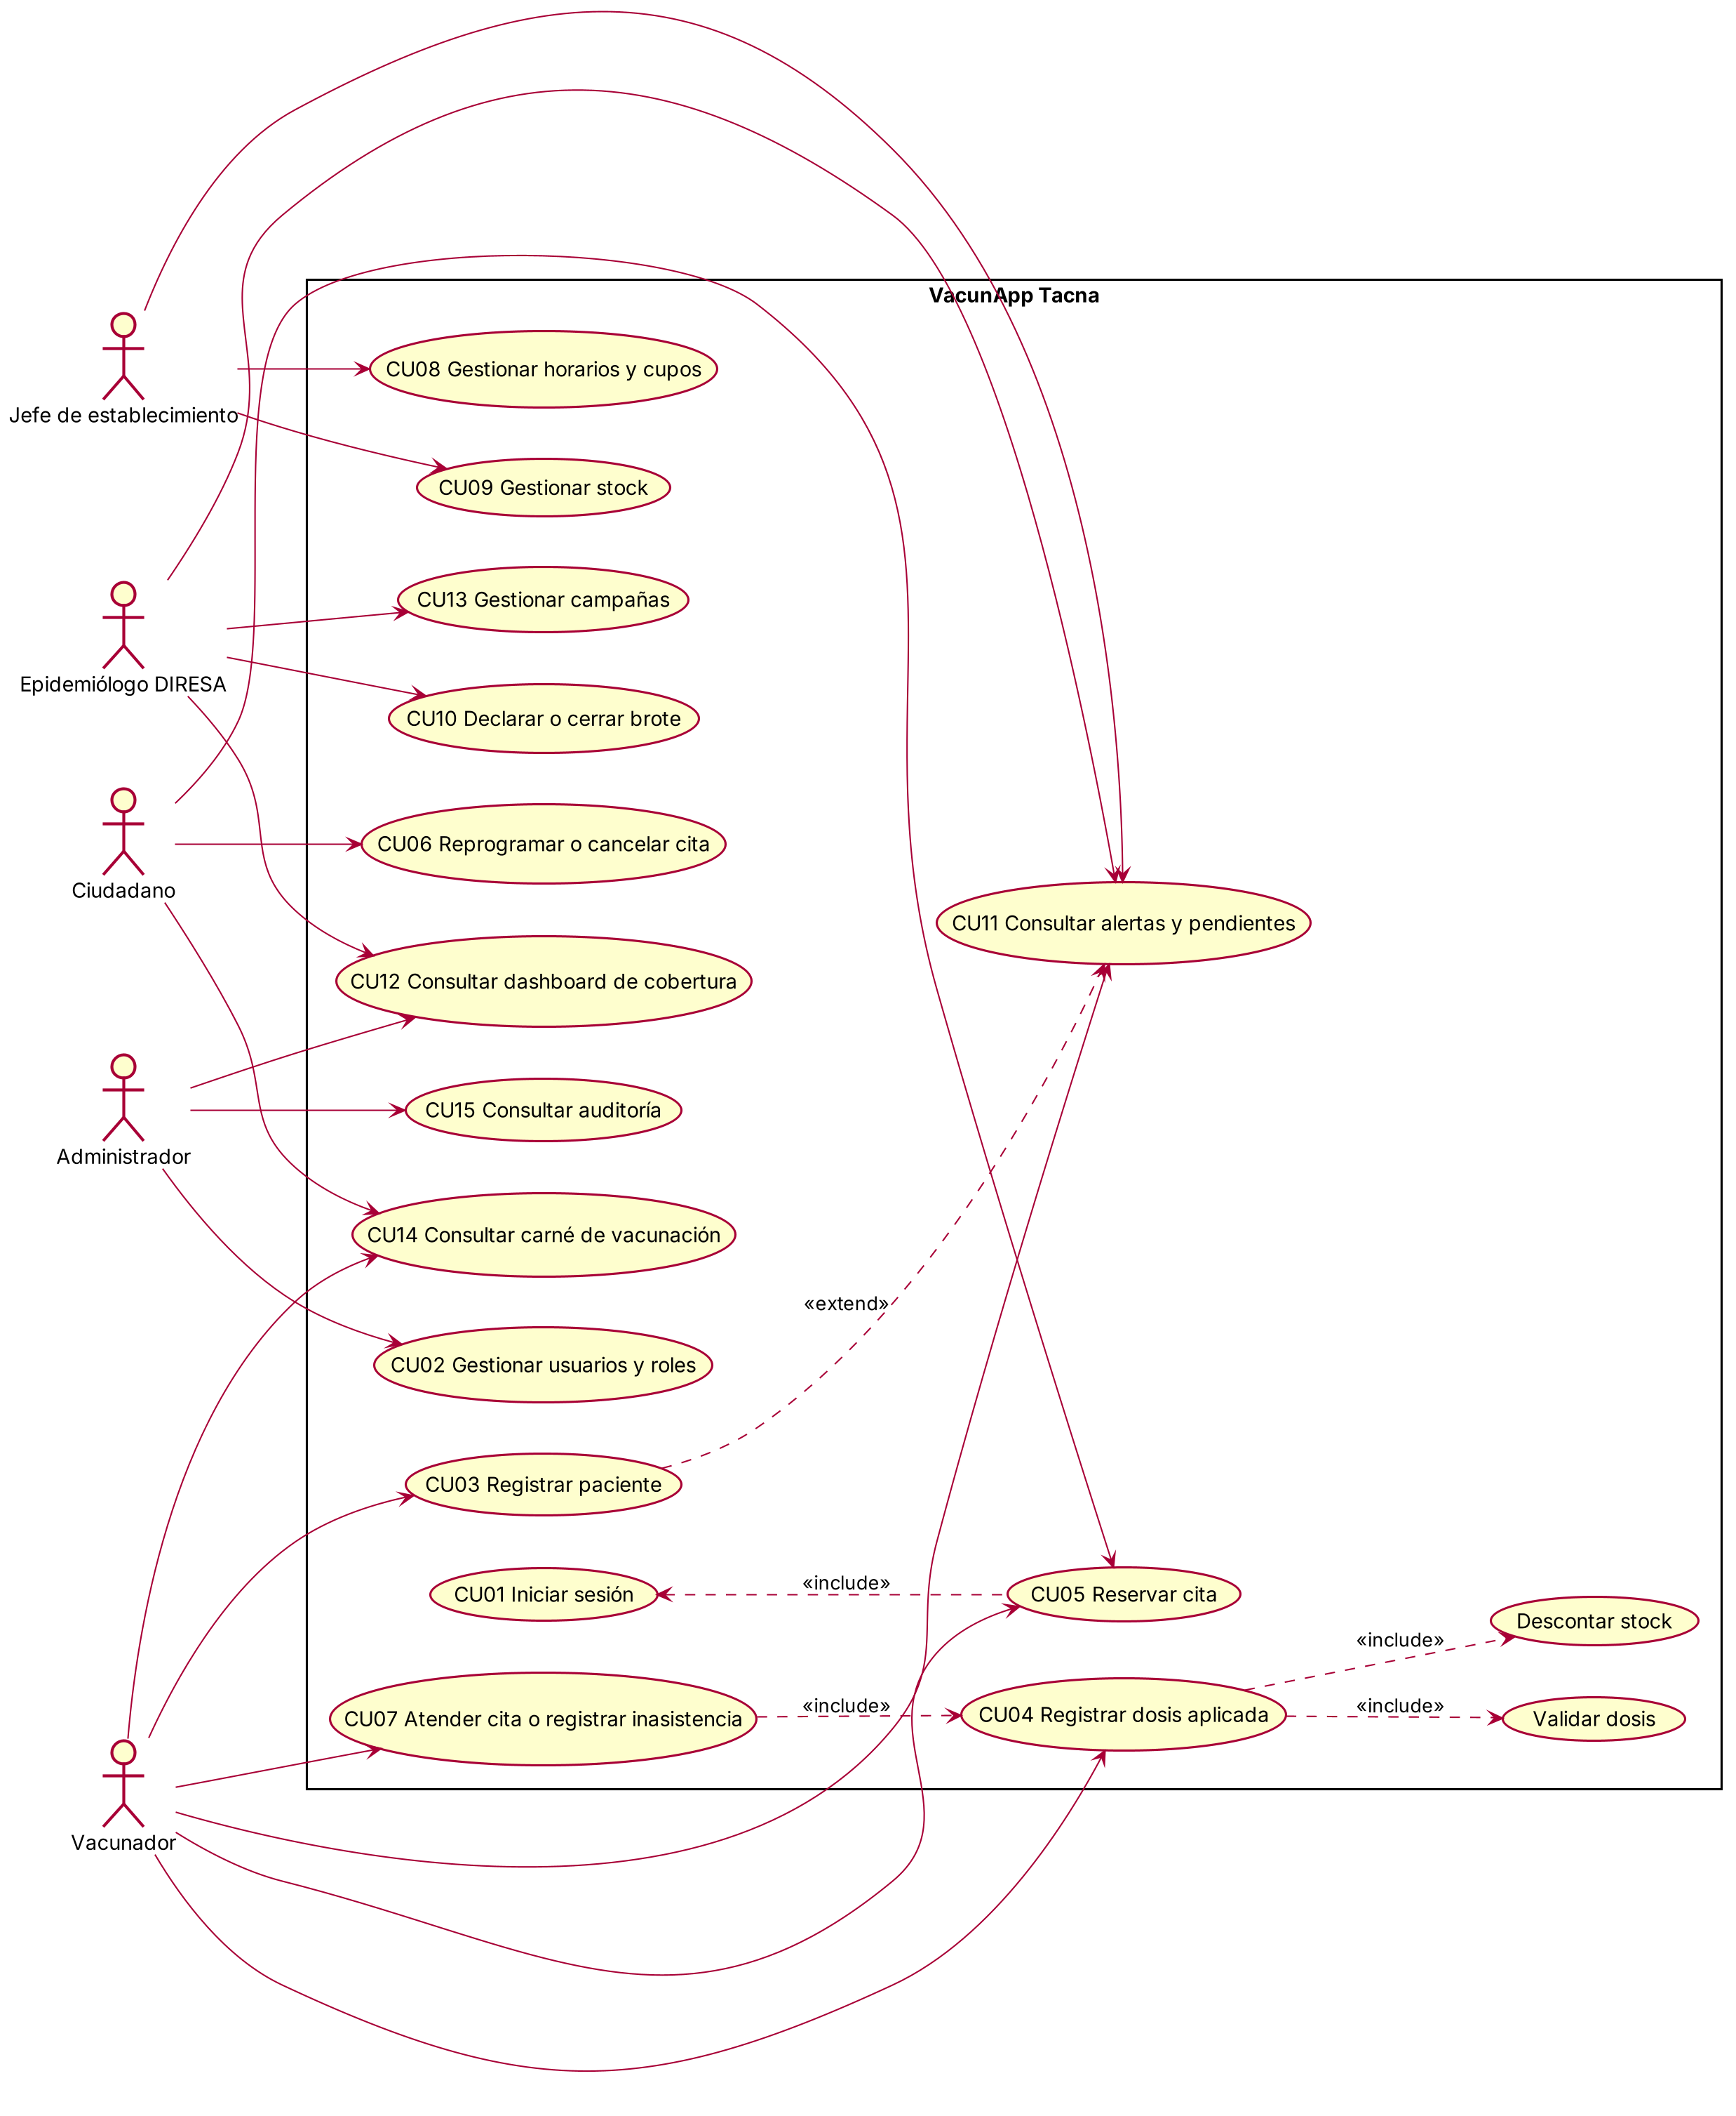

3.2 Vista Lógica

3.2.1 Diagrama de Subsistemas
El sistema se descompone en seis subsistemas: Seguridad, Registro clínico, Agenda, Stock, Vigilancia y Administración. Las dependencias van de los subsistemas operativos (citas, dosis) hacia los de datos básicos (pacientes, horarios, lotes).
Figura 3. Diagrama de subsistemas

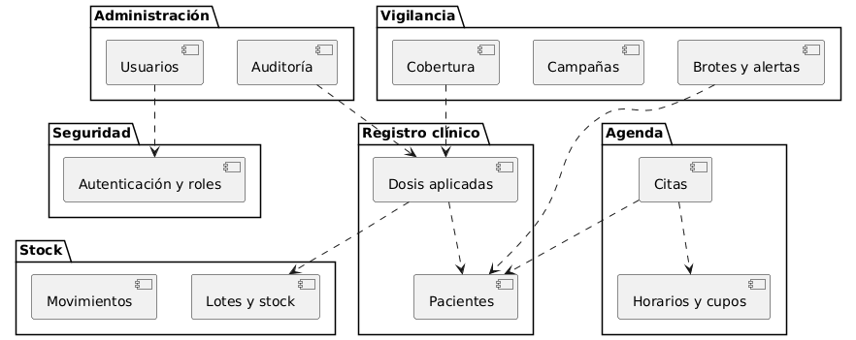

3.2.2 Diagrama de Secuencia
Se muestra el registro de una dosis al atender una cita. El panel llama a la API; la API verifica el rol y el establecimiento y ejecuta el procedimiento almacenado; la base valida con los triggers (edad, orden, intervalo, lote, vacunador y stock) y confirma o revierte la transacción; la API traduce el código de error a un mensaje en español.
Figura 4. Diagrama de secuencia: registrar dosis al atender una cita

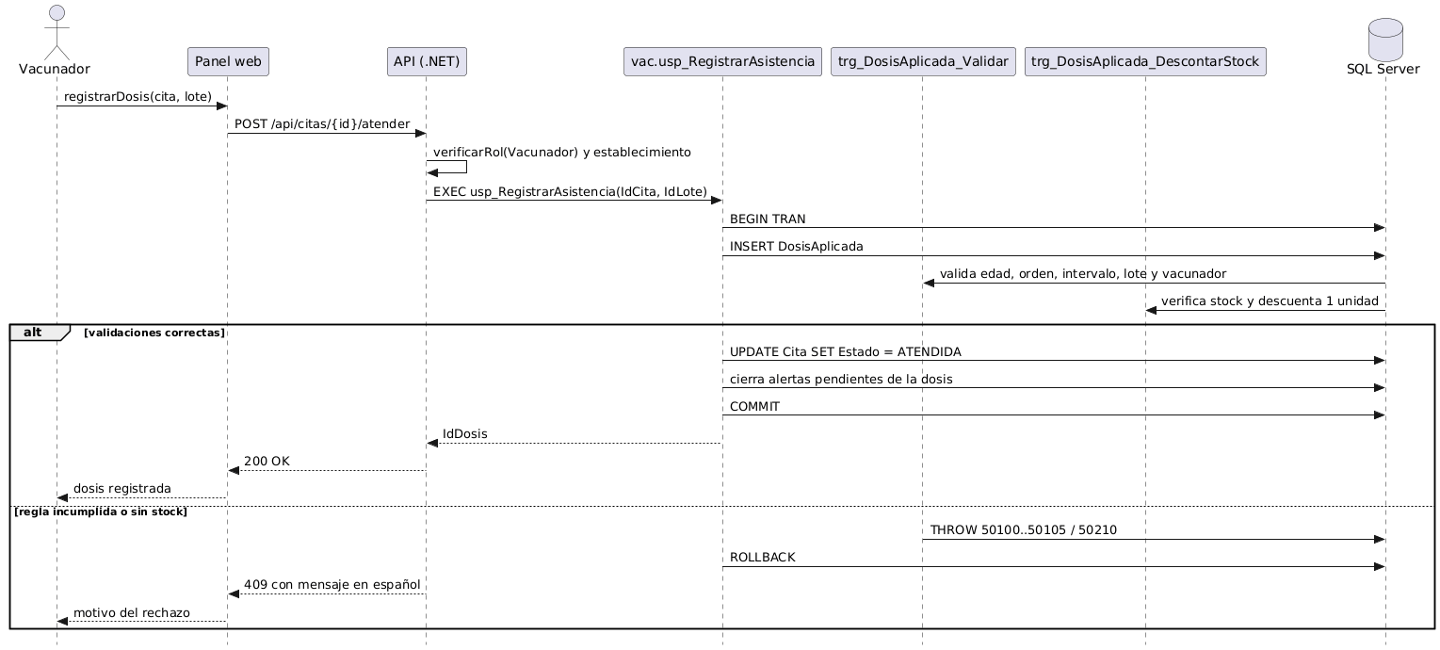

3.2.3 Diagrama de Colaboración
Se muestra la colaboración de objetos del caso de uso Declarar o cerrar brote: la API ejecuta el procedimiento, que inserta el brote; el trigger consulta los pacientes pendientes del distrito y genera las alertas.
Figura 5. Diagrama de colaboración: declarar brote

3.2.4 Diagrama de Objetos
El diagrama ilustra, con datos simulados, a un paciente con una cita atendida, la franja y la dosis resultante, el stock del lote descontado y una alerta pendiente de la segunda dosis.
Figura 6. Diagrama de objetos (ejemplo con datos simulados)

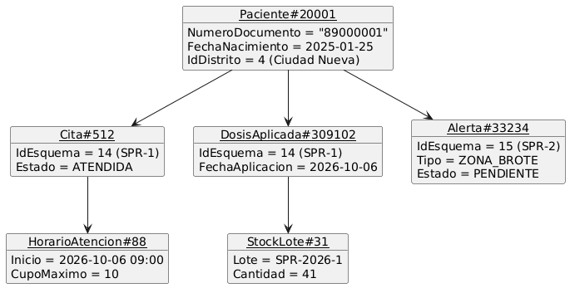

3.2.5 Diagrama de Clases
Las 13 clases del dominio son las mismas del SRS. Paciente y EsquemaDosis determinan la elegibilidad; HorarioAtencion controla el cupo; StockLote controla las existencias; Brote y Alerta sostienen la vigilancia.
Figura 7. Diagrama de clases

3.2.6 Diagrama de Base de datos
El modelo relacional tiene 23 tablas en tercera forma normal. Las tablas se agrupan en seguridad (Rol, Usuario, VinculoFamiliar), ubicación (Provincia, Distrito, Establecimiento, Vacunador), catálogo (Enfermedad, Vacuna, VacunaEnfermedad, EsquemaDosis), agenda y stock (LoteVacuna, StockLote, MovimientoStock, HorarioAtencion, Cita), registro y vigilancia (Paciente, DosisAplicada, Campana, CampanaDistrito, Brote, Alerta) y auditoría (AuditoriaDosis).
Figura 8. Diagrama de base de datos

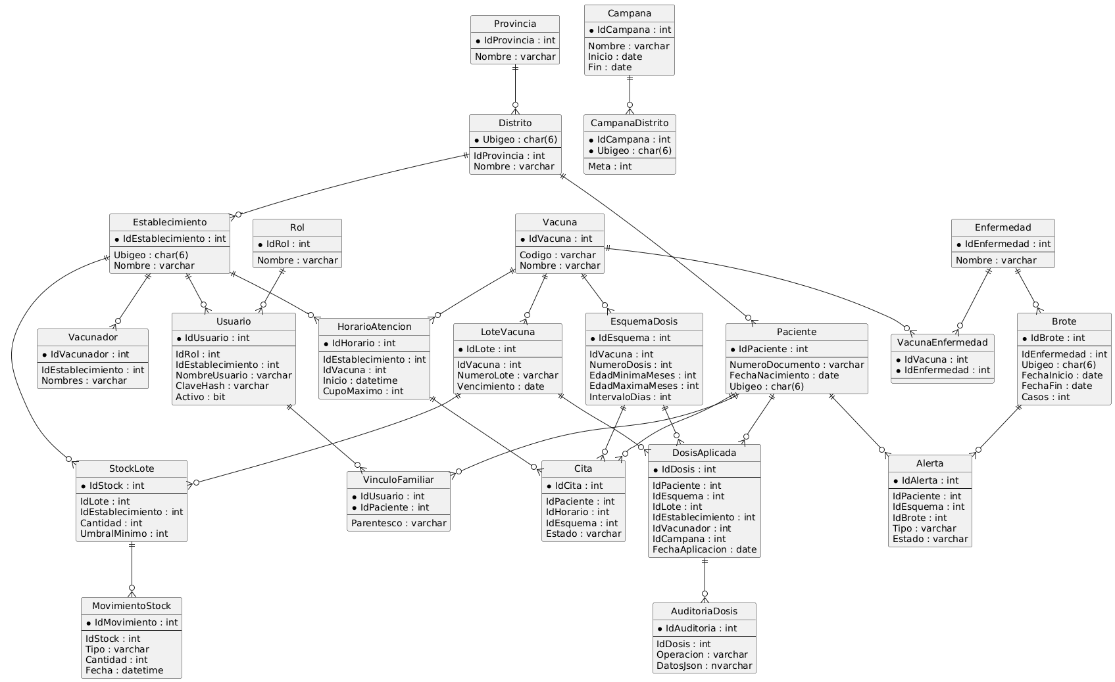

Tabla | Descripción | Clave
Paciente | Datos del paciente; documento único | IdPaciente
EsquemaDosis | Dosis de cada vacuna con edades e intervalo | IdEsquema
DosisAplicada | Dosis registradas con lote, establecimiento y vacunador | IdDosis
HorarioAtencion | Franjas con cupo máximo por establecimiento y vacuna | IdHorario
Cita | Reserva de un paciente en una franja para una dosis | IdCita
LoteVacuna | Lote con número y vencimiento | IdLote
StockLote | Existencias de un lote en un establecimiento y su umbral | IdStock
MovimientoStock | Entradas y salidas del stock | IdMovimiento
Brote | Brote por enfermedad y distrito | IdBrote
Alerta | Alertas de brote, dosis atrasadas, inasistencia y stock | IdAlerta
Usuario | Cuenta con rol y establecimiento; solo hash de la contraseña | IdUsuario
VinculoFamiliar | Relación entre un ciudadano y un paciente | IdUsuario, IdPaciente

3.3 Vista de Implementación

3.3.1 Diagrama de arquitectura software
El repositorio se organiza en cinco carpetas: database (scripts T-SQL numerados e idempotentes: 01_esquema, 02_catalogos, 03_vistas, 04_procedimientos, 05_triggers, 06_datos_prueba, 07_pruebas, 08_seguridad, 09_stock, 10_agenda, 11_estadisticas y 12_produccion), panel (aplicación .NET 10 con los endpoints, la autenticación y el acceso a datos, y la interfaz web), tests (pruebas xUnit y scripts de concurrencia, de producción y de publicación), scripts (desplegar-remoto.ps1 y publicar.ps1) y docs (diagramas y manuales).
Figura 9. Diagrama de arquitectura de software (paquetes)

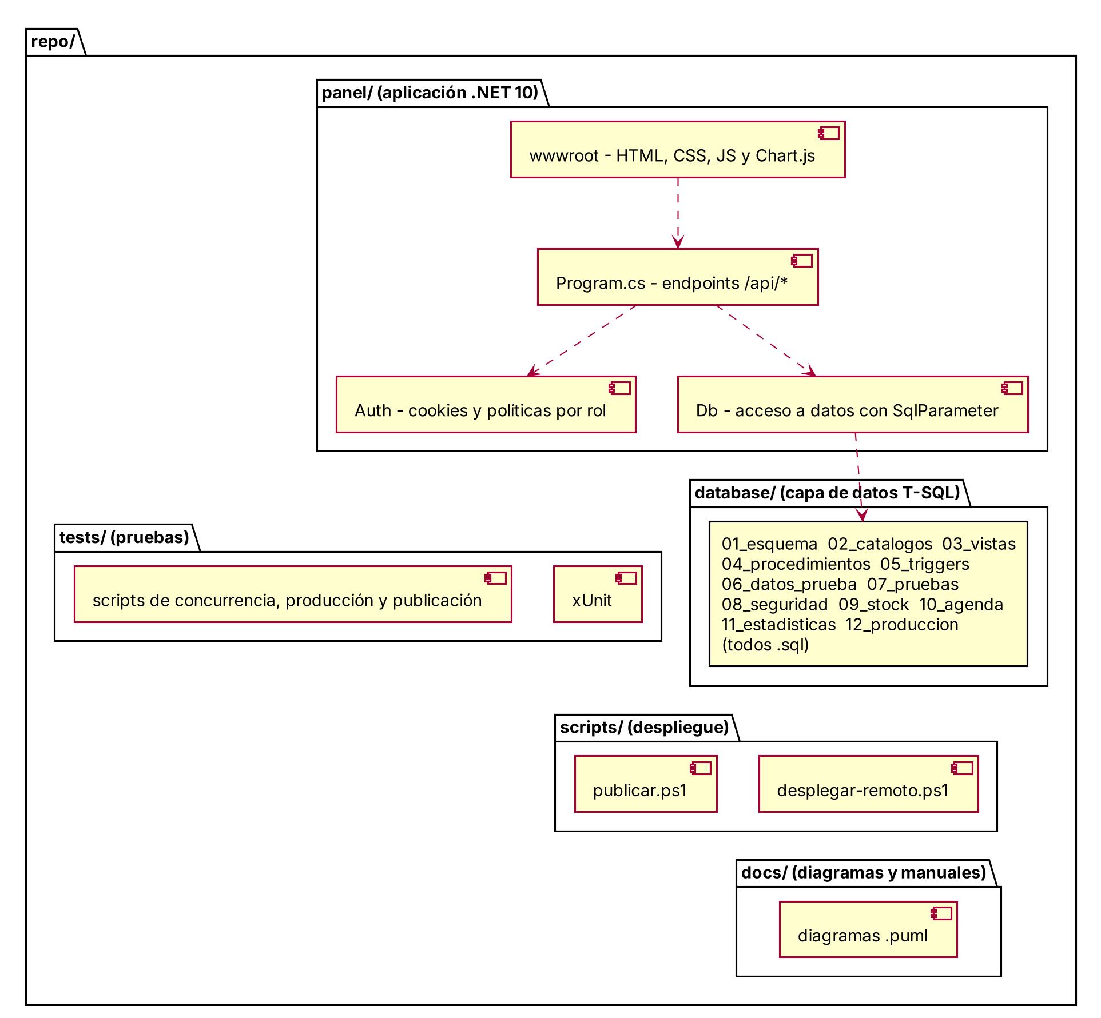

3.3.2 Diagrama de arquitectura del sistema
El navegador consume la API REST por HTTP/JSON; la API verifica la sesión y el rol, y accede a SQL Server con Microsoft.Data.SqlClient por el protocolo TDS cifrado.
Figura 10. Diagrama de componentes

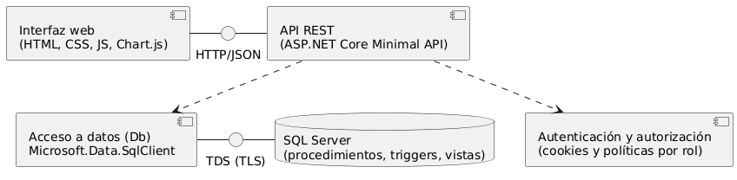

Capa | Componente | Tecnología | Dependencias
Presentación | Interfaz web | HTML, CSS, JavaScript y Chart.js | API REST
Aplicación | API REST | ASP.NET Core Minimal API (.NET 10) | Autenticación, acceso a datos
Aplicación | Autenticación y autorización | Cookies y políticas por rol | Tablas Usuario y Rol
Datos | Acceso a datos | Microsoft.Data.SqlClient con SqlParameter | SQL Server
Datos | Base de datos | SQL Server: procedimientos, triggers y vistas | Ninguna

3.4 Vista de procesos

3.4.1 Diagrama de Procesos del sistema
Cada solicitud sigue el mismo camino: el navegador envía la cookie de sesión, la API valida sesión y rol (si no está autorizado responde 403), invoca el procedimiento con parámetros tipados, la base abre una transacción, ejecuta los triggers y confirma o revierte, y la API traduce el resultado.
Figura 11. Diagrama de procesos (actividad)

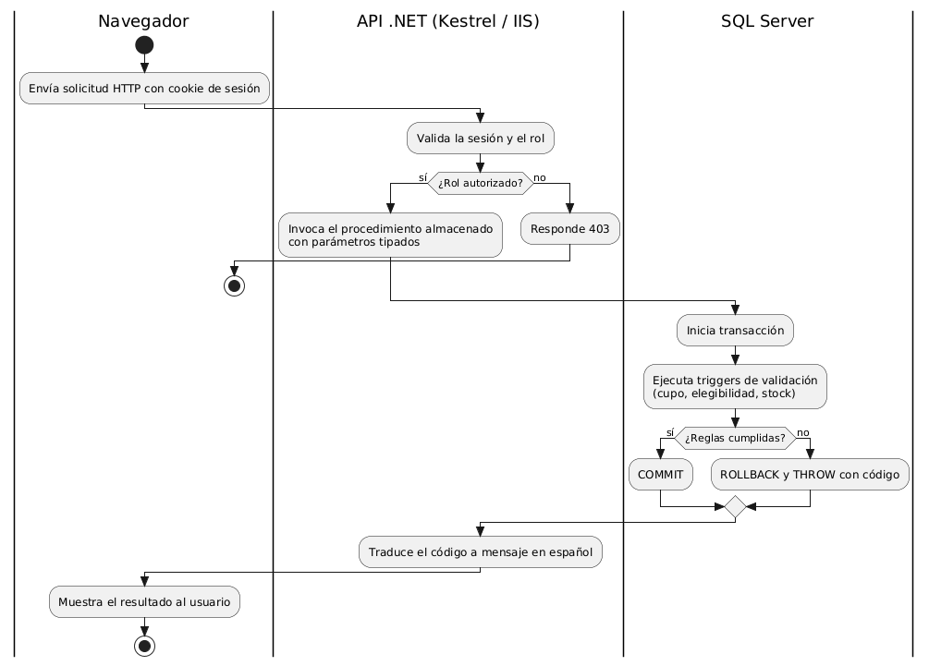

El control de concurrencia de las reservas funciona así: usp_ReservarCita toma primero un bloqueo de aplicación (sp_getapplock) por paciente y dosis; luego aplica UPDLOCK y HOLDLOCK sobre la franja, con un orden fijo (al reprogramar, las franjas se bloquean en orden ascendente de IdHorario); y trg_Cita_Validar vuelve a comprobar el cupo. Se probó con 22 escenarios de 2, 10 y 20 sesiones: con un cupo se acepta 1 reserva; con la misma dosis en varias franjas, 1; con 5 cupos, 5; y con intercambios cruzados no hay bloqueos mutuos [CONFIRMAR cifras finales]. En las pruebas apareció un interbloqueo (error 1205) que se corrigió con ese orden de bloqueo; una prueba de control sin bloqueos aceptó las 10 reservas, lo que demuestra que la prueba detecta la sobreventa.

3.5 Vista de Despliegue

3.5.1 Diagrama de despliegue
El usuario accede con un navegador a la aplicación publicada en MonsterASP.NET por HTTPS. La aplicación se conecta a la base SQL Server del mismo proveedor por TDS cifrado: en producción se usa Encrypt=True con TrustServerCertificate=True, que cifra el canal pero no valida la identidad del servidor (límite aceptado). El sitio, desplegado el 04/10/2026 en https://vacunapp-tacna.runasp.net, usa HTTPS con un certificado Let's Encrypt. La base se carga con scripts/desplegar-remoto.ps1 (sqlcmd, mediante un host público temporal); la aplicación se sube como ZIP generado con scripts/publicar.ps1 y se conecta a la base por el host interno del proveedor. La configuración se entrega por variables de entorno, sin claves en el repositorio.
Figura 12. Diagrama de despliegue

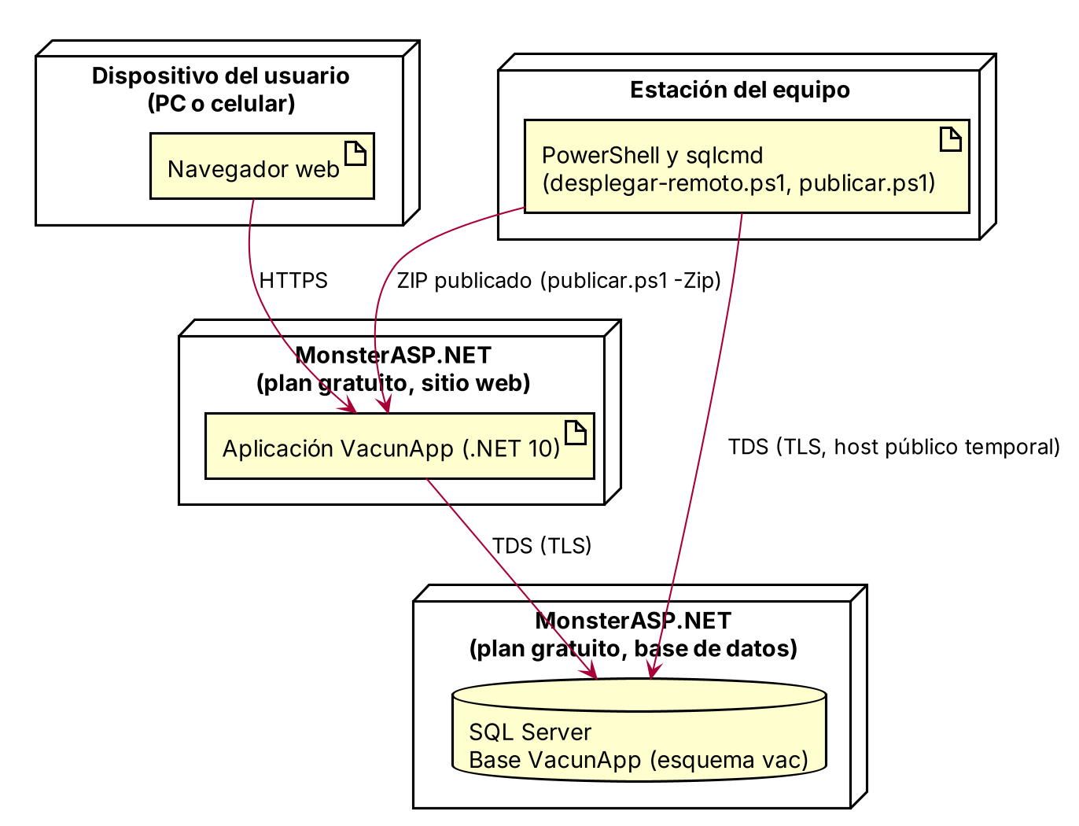

Nodo | Tecnología | Función
Dispositivo del usuario | Navegador moderno (PC o celular) | Muestra la interfaz web
MonsterASP.NET, sitio web | Aplicación .NET 10, plan gratuito | Ejecuta la API y sirve la interfaz
MonsterASP.NET, base de datos | SQL Server, plan gratuito (1 GB) | Almacena los datos y ejecuta las reglas
Estación del equipo | PowerShell, sqlcmd y scripts del repositorio | Carga la base (desplegar-remoto.ps1) y genera el ZIP de la aplicación (publicar.ps1)

4. ATRIBUTOS DE CALIDAD DEL SOFTWARE
Los atributos de calidad describen cómo debe comportarse el sistema, además de lo que hace (Bass, Clements y Kazman, 2012). Cada escenario se expresa con seis campos y corresponde a un RNF de la sección 2. Las medidas de rendimiento se tomaron en el entorno local y en el hosting gratuito; las cifras de pruebas son del último informe aprobado [CONFIRMAR cifras finales].
Escenario de Funcionalidad e Integridad (RNF-04, RNF-05)
Campo | Descripción
Fuente | Vacunador
Estímulo | Intenta registrar una dosis que no corresponde (por ejemplo, la segunda dosis sin la primera)
Entorno | Operación normal
Artefacto | Trigger de validación y procedimiento de registro
Respuesta | Revierte la transacción y muestra el motivo en español
Medida de respuesta | 0 dosis inválidas almacenadas
Escenario de Usabilidad (RNF-06)
Campo | Descripción
Fuente | Ciudadano
Estímulo | Reserva una cita desde el celular
Entorno | Pantalla pequeña y conexión móvil
Artefacto | Interfaz web
Respuesta | Muestra el flujo en pocos pasos con mensajes claros
Medida de respuesta | Meta: una persona sin capacitación completa la reserva sin ayuda en la prueba con compañeros de clase
Escenario de Confiabilidad y Seguridad (RNF-02)
Campo | Descripción
Fuente | Usuario sin permiso o atacante
Estímulo | Intenta acceder a datos de otro establecimiento, adivinar una contraseña o inyectar SQL en un campo
Entorno | Operación normal
Artefacto | API (bloqueo de inicio de sesión, limitador por IP, cookie y política CSP), políticas por rol y acceso a datos
Respuesta | Rechaza con 403, bloquea la cuenta tras 5 intentos fallidos durante 15 minutos, limita las solicitudes por IP o trata el valor como un parámetro, sin ejecutarlo
Medida de respuesta | 0 accesos fuera del alcance del rol (el jefe de establecimiento recibe 403 en tablero, resumen y cobertura); contraseñas solo como hash; cookie con atributos Secure, HttpOnly y SameSite=Strict y política de seguridad de contenido (CSP); conexión con Encrypt=True y TrustServerCertificate=True (cifra, no valida la identidad del servidor)
Escenario de Rendimiento (RNF-01)
Campo | Descripción
Fuente | Epidemiólogo
Estímulo | Abre el dashboard de cobertura
Entorno | Base con 20 000 pacientes y más de 300 000 dosis
Artefacto | Vistas de cobertura
Respuesta | Calcula y muestra la cobertura por distrito
Medida de respuesta | Menos de 2 s. Local (20 000 pacientes): cobertura por distrito 406 ms y pendientes 191 ms. En MonsterASP.NET: resumen y cobertura por distrito 465 ms; pendientes con «solo zona de brote» entre 7 y 13 s, fuera del criterio. Causa y corrección: tras la carga masiva, las estadísticas desactualizadas llevaron una consulta a 49 s; se corrigió con estadísticas posteriores a la carga (database/11_estadisticas.sql) y la reescritura de usp_ListarPendientes; el plan gratuito comparte CPU
Escenario de Mantenibilidad (RNF-07)
Campo | Descripción
Fuente | Administrador
Estímulo | Necesita recrear la base o ajustar una regla del esquema
Entorno | Servidor nuevo o plan gratuito reiniciado
Artefacto | Scripts numerados de la carpeta database y scripts de despliegue
Respuesta | Ejecuta los scripts en orden; el esquema se recrea sin errores
Medida de respuesta | Scripts idempotentes; para cambiar el esquema de vacunación basta actualizar la tabla EsquemaDosis
Otros Escenarios: Concurrencia (RNF-03)
Campo | Descripción
Fuente | Dos ciudadanos
Estímulo | Reservan el último cupo de una franja al mismo tiempo
Entorno | Carga de la demostración
Artefacto | usp_ReservarCita (sp_getapplock, UPDLOCK y HOLDLOCK en orden fijo) y trigger de cupo
Respuesta | Acepta una reserva y rechaza la otra con un mensaje claro
Medida de respuesta | Cupo máximo nunca superado en 22 escenarios con 2, 10 y 20 sesiones [CONFIRMAR cifras finales]; pico de memoria de 145 MB (límite del plan: 256 MB) con 20 000 pacientes y 10 usuarios simultáneos
Otros Escenarios: Disponibilidad (RNF-08)
Campo | Descripción
Fuente | Proveedor de hosting
Estímulo | El plan gratuito se suspende o reinicia la aplicación
Entorno | Plan gratuito, sin garantía de servicio
Artefacto | Scripts de despliegue y manual de instalación
Respuesta | El equipo vuelve a publicar la aplicación y recrea la base con los scripts
Medida de respuesta | Servicio restablecido con el procedimiento del manual; sin compromiso de disponibilidad

BIBLIOGRAFÍA
- Bass, L., Clements, P. y Kazman, R. (2012). Software Architecture in Practice (3.ª ed.). Addison-Wesley.
- Kruchten, P. (1995). The 4+1 view model of architecture. IEEE Software, 12(6), 42–50.

